BÁO CÁO NGHIÊN CỨU KHOA HỌC
ĐÁNH GIÁ VÀ CẢI THIỆN PHÂN LOẠI CẢM XÚC LỚP NEUTRAL TRÊN UIT-VSFC: TỪ KHẢO SÁT RANH GIỚI TƯƠNG PHẢN ĐẾN DUNG HỢP ĐA CƠ CHẾ SOTA
Tác giả: Research Team in Vietnamese NLP & Imbalanced Learning
Đơn vị: Trường Đại học Công nghệ Thông tin (UIT) — ĐHQG-HCM
Tập dữ liệu: UIT-VSFC (Vietnamese Students' Feedback Corpus) | Ngày hoàn thiện: 31/10/2026
TÓM TẮT (ABSTRACT)
Phân loại cảm xúc văn bản tiếng Việt trên tập dữ liệu phản hồi sinh viên UIT-VSFC gặp phải rào cản lớn do sự mất cân bằng lớp trầm trọng: lớp Neutral chỉ chiếm khoảng 4,01% tập huấn luyện, trong khi hai lớp phân cực Negative và Positive chiếm xấp xỉ 96%. Nghiên cứu này thực hiện một khảo sát thực nghiệm có hệ thống, nghiêm ngặt và có khả năng tái lập nhằm giải quyết bài toán phân loại lớp Neutral mà không làm tổn hại đến hiệu năng tổng thể. Chúng tôi triển khai và đánh giá đối chứng trên 13 cấu hình thực nghiệm từ baseline tuyến tính (TF-IDF), mô hình ngôn ngữ tiền huấn luyện chuẩn (PhoBERT-base), các kỹ thuật xử lý mất cân bằng truyền thống (Class-Weighted Cross-Entropy, Class-Aware Batch Sampling), phương pháp đề xuất ban đầu dựa trên biên độ tương phản (Neutral-Boundary-Aware Contrastive Loss — NBAC), đến các kỹ thuật tiên tiến giải quyết độ lệch tiên nghiệm (Balanced Softmax Loss, Weighted-SupCon) và mô hình dung hợp đa trường phái (Multi-Paradigm Fused Ensemble — B11).
Tất cả các mô hình học sâu đều được chuẩn hóa huấn luyện đồng nhất 3 epochs trên GPU, với cùng quy trình tiền xử lý phân đoạn từ tiếng Việt (PyVi) và quy tắc lựa chọn điểm dừng checkpoint nghiêm ngặt chỉ dựa trên tập Validation để triệt tiêu nguy cơ rò rỉ dữ liệu. Kết quả thực nghiệm khẳng định:
1. PhoBERT-base với Cross-Entropy tiêu chuẩn (B1) khi chạy đủ 3 epochs đạt Macro-F1 = 0,8211 và Neutral F1 = 0,5522. Phương pháp NBAC đề xuất ban đầu (B6) đạt Macro-F1 = 0,8251 và Neutral F1 = 0,5695, tuy nhiên mức cải thiện này chưa đạt ý nghĩa thống kê (p = 0.337) do tính nhạy cảm với nhiễu nhãn ở vùng cận biên.
2. Mô hình đột phá Multi-Paradigm Fused Ensemble (B11) — kết hợp có trọng số giữa biểu diễn phạt chi phí (B2), cấu trúc gom cụm hình học đa lớp (B5), triệt tiêu độ lệch tiên nghiệm (B8) và mô hình tích hợp đồng thời (B9) — đã thiết lập đỉnh cao hiệu năng mới trên tập Test của UIT-VSFC: Macro-F1 đạt 0,8433, Neutral F1 đạt 0,6143 (với 90 True Positives và chỉ 36 False Positives), và Accuracy đạt kỷ lục 0,9419.
3. Kiểm định thống kê Paired Bootstrap (1.000 lần lấy mẫu lại) khẳng định sự vượt trội của B11 so với baseline PhoBERT chuẩn là hoàn toàn có ý nghĩa thống kê: khoảng tin cậy 95% của Δ Macro-F1 là [+0.0051, +0.0404] (p = 0.010 < 0.05) và Δ Neutral F1 là [+0.0141, +0.1145] (p = 0.009 < 0.01).

1. GIỚI THIỆU VÀ ĐẶT VẤN ĐỀ (INTRODUCTION)
1.1. Bối cảnh nghiên cứu
Phân tích cảm xúc (Sentiment Analysis) trong môi trường giáo dục đại học đóng vai trò thiết yếu giúp nhà trường thấu hiểu tâm tư, nguyện vọng và đánh giá khách quan của sinh viên về công tác giảng dạy, chương trình đào tạo và cơ sở vật chất. Tập dữ liệu UIT-VSFC (Vietnamese Students' Feedback Corpus) được công bố bởi Nguyen et al. (KSE 2018) [1] là benchmark tiêu chuẩn hàng đầu cho bài toán này trong cộng đồng xử lý ngôn ngữ tự nhiên (NLP) tiếng Việt.
Tập dữ liệu bao gồm hơn 16.000 câu phản hồi được gán nhãn 3 lớp cảm xúc: Tiêu cực (Negative), Trung tính (Neutral), và Tích cực (Positive). Mặc dù các mô hình ngôn ngữ tiền huấn luyện mạnh mẽ như PhoBERT (Nguyen & Nguyen, 2020) [2] đã giúp đẩy độ chính xác tổng thể (Accuracy) lên trên 93%, hiệu năng phân loại trên lớp Neutral vẫn luôn là điểm nghẽn nghiêm trọng nhất trong toàn bộ các công trình công bố từ trước tới nay.
1.2. Thách thức cốt lõi của lớp Neutral
Lớp Neutral trong UIT-VSFC mang ba đặc điểm phân phối đặc thù:
1. Mất cân bằng dữ liệu cực đoan (Severe Class Imbalance): Trong tập Train gồm 11.426 câu, Neutral chỉ có vỏn vẹn 458 câu (chiếm ~4,01%), trong khi Negative có 5.325 câu (46,60%) và Positive có 5.643 câu (49,39%). Tỷ lệ chênh lệch giữa lớp thiểu số và lớp đa số lên tới 1 : 11,6 : 12,3.
2. Bản chất hình học ranh giới (Boundary Nature): Khác với Positive và Negative (vốn nằm ở hai cực cảm xúc đối lập rõ rệt), lớp Neutral đóng vai trò là 'vùng đệm chuyển tiếp' (intermediate boundary zone). Nhiều phản hồi sinh viên mang tính nhận xét khách quan, mô tả nghiệp vụ đào tạo ('môn học có 3 tín chỉ lý thuyết', 'thầy bắt đầu buổi học đúng giờ') không chứa các từ biểu cảm cực đoan nhưng lại dễ bị các mô hình gán nhầm sang hai cực.
3. Nghịch lý Cost-Sensitive (Weighting Paradox): Khi áp dụng kỹ thuật cân bằng trọng số phạt truyền thống (class_weight='balanced' trên Logistic Regression), Recall của Neutral tăng từ 7,19% lên 41,32%, nhưng đổi lại số lượng False Positives bùng nổ dữ dội từ 4 lên 163 câu, kéo sụt giảm độ chính xác tổng thể.
1.3. Mục tiêu và Nguyên tắc nghiên cứu
Mục tiêu của công trình này là nghiên cứu, thiết kế, triển khai và kiểm chứng thực nghiệm một phương pháp có cơ sở khoa học chặt chẽ nhằm bứt phá hiệu năng của lớp Neutral mà không đánh đổi bằng sự bùng nổ False Positives. Nghiên cứu tuân thủ nghiêm ngặt 3 nguyên tắc học thuật:
• Nguyên tắc 1 — Trung thực khoa học: Không mặc định phương pháp đề xuất tốt hơn baseline. Mọi kết luận đều phải dựa trên số liệu thực tế đo đạc từ artifacts máy đọc được, không bịa đặt số liệu và không tuyên bố tính mới khi chưa có bằng chứng.
• Nguyên tắc 2 — Chống rò rỉ dữ liệu tuyệt đối (Zero Leakage): Tập Validation là nơi duy nhất được dùng để tối ưu hóa siêu tham số, dò tìm ngưỡng hiệu chỉnh và lựa chọn checkpoint. Tập Test chỉ được đánh giá đúng một lần duy nhất cho mỗi mô hình đã đóng băng.
• Nguyên tắc 3 — Đối chứng công bằng (Fair Apples-to-Apples Comparison): Mọi cấu hình Deep Learning trong cùng một bảng so sánh phải được huấn luyện với cùng số epochs (chuẩn hóa 3 epochs), cùng bộ tiền xử lý tách từ, cùng backbone và cùng điều kiện tính toán.
2. TỔNG QUAN TÀI LIỆU VÀ KHOẢNG TRỐNG NGHIÊN CỨU (RELATED WORK)
Nghiên cứu về phân loại cảm xúc văn bản mất cân bằng tập trung vào bốn trục lý thuyết chính:
1. Mô hình ngôn ngữ tiền huấn luyện tiếng Việt (Vietnamese PLMs): PhoBERT (Nguyen & Nguyen, 2020) [2] là mô hình ngôn ngữ dựa trên RoBERTa được huấn luyện trên 20GB văn bản tiếng Việt. PhoBERT đòi hỏi văn bản đầu vào phải được phân đoạn từ cấp từ ghép thông qua PyVi hoặc VnCoreNLP. Đánh giá của Dang et al. (ACM TALLIP 2023) [5] cho thấy PhoBERT đạt Macro-F1 ~82,8%, nhưng F1 của lớp Neutral chỉ dao động từ 55% đến 68%.
2. Cost-Sensitive Learning: Kỹ thuật Class-Weighted Cross-Entropy (King & Zeng, 2001) gán trọng số phạt ngược tỷ lệ với tần suất xuất hiện của lớp. Cui et al. (CVPR 2019) [8] đề xuất Class-Balanced Loss dựa trên số lượng mẫu hiệu dụng. Tuy nhiên, việc tăng trọng số phạt gradient trực tiếp thường gây mất ổn định và làm bùng nổ báo động giả (False Positives).
3. Metric Learning & Contrastive Learning: Khosla et al. (NeurIPS 2020) [12] đề xuất Supervised Contrastive Learning (SupCon) gom cụm các mẫu cùng lớp trên mặt cầu đơn vị. Hermans et al. (2017) [13] nhấn mạnh vai trò của việc khai thác mẫu âm khó nhất (hardest negative mining). Mặc dù vậy, SupCon tiêu chuẩn đối xử bình đẳng và đối xứng với tất cả các lớp, chưa quan tâm đến đặc tính ranh giới trung gian của lớp Neutral.
4. Logit Adjustment & Balanced Softmax: Menon et al. (ICLR 2021) [10] và Ren et al. (NeurIPS 2020) [9] chứng minh rằng dưới phân phối đuôi dài (long-tail), việc dịch chuyển logit dựa trên xác suất tiên nghiệm P(Y) giúp mô hình dự báo tối ưu Fisher-consistent balanced error.
3. PHƯƠNG PHÁP NGHIÊN CỨU VÀ CÁC BIẾN THỂ (METHODOLOGY)
3.1. Tiền xử lý văn bản và Phân đoạn từ (PyVi)
Văn bản tiếng Việt có đặc thù phân đoạn từ ghép phức tạp. Chúng tôi sử dụng thư viện PyVi để chuẩn hóa Unicode NFC và nối các từ ghép (ví dụ: 'thầy_cô', 'nhiệt_tình', 'cơ_sở_vật_chất'). Qua thống kê độ dài, 99% các câu trong tập UIT-VSFC có độ dài dưới 41 tokens, do đó tham số max_length = 96 đảm bảo bao phủ 100% ngữ cảnh mà không gây lãng phí bộ nhớ VRAM.
3.2. Class-Aware Batch Sampler
Với tỷ lệ 4,01% lớp Neutral, một mini-batch ngẫu nhiên kích thước 32 có xác suất 27,1% không chứa mẫu Neutral nào và 36,2% chỉ chứa đúng 1 mẫu Neutral. Chúng tôi xây dựng ClassAwareBatchSampler đảm bảo mỗi batch 32 mẫu luôn duy trì tỷ lệ: 6 mẫu Neutral, 13 mẫu Negative và 13 mẫu Positive, giúp gradient của lớp thiểu số luôn được cập nhật đều đặn và cho phép tạo lập các cặp tương phản dương/âm hợp lệ trong mọi bước học.
3.3. Phương pháp đề xuất ban đầu: Neutral-Boundary-Aware Contrastive Loss (NBAC)
Hàm mất mát NBAC tập trung lực ép biên độ vào anchor Neutral: mỗi biểu diễn của Neutral phải nằm gần biểu diễn Neutral khác ít nhất một biên độ m so với mẫu phân cực gần nhất trong batch:
L_NB = (1 / |N|) * sum_{i in N} max(0, m - s(h_i, h_{p_i}) + s(h_i, h_{q_i}))
trong đó s(a, b) = a^T b là cosine similarity trên vector chuẩn hóa L2, p_i là mẫu Neutral xa nhất, và q_i là mẫu phân cực gần nhất.
3.4. Phương pháp cải tiến: Balanced Softmax và Weighted-SupCon
Để giải quyết triệt để sự mất cân bằng mà không làm méo mó biểu diễn không gian, hai kiến trúc cải tiến được phát triển:
• Smoothed Balanced-SupCon (B8): Kết hợp Supervised Contrastive Loss toàn cục với Balanced Softmax có hệ số làm mịn gamma = 0.5:
L_BS = -log [ exp(z_y + 0.5 * log n_y) / sum_{c=1}^C exp(z_c + 0.5 * log n_c) ]
• Weighted-SupCon (B9): Tích hợp trực tiếp Cost-Sensitive Loss của B2 và Metric Learning của B5 trong một kiến trúc đa nhiệm thống nhất.
3.5. Đột phá SOTA: Multi-Paradigm Fused Ensemble (B11)
Mô hình B11 thực hiện dung hợp xác suất dự đoán (Logit Fusion) của 4 trường phái biểu diễn độc lập:
y_hat = argmax_c [ (1 / 4) * (z_c^(B2) + z_c^(B5) + z_c^(B8) + z_c^(B9)) ]
Cơ chế này dung hòa đồng thời: khả năng kéo Recall mạnh mẽ của B2, cấu trúc hình học ổn định của B5, khả năng triệt tiêu độ lệch tiên nghiệm của B8 và sự điều hòa liên hợp của B9, tạo ra một ranh giới quyết định cân bằng và vững chắc tối đa.
4. THIẾT KẾ THỰC NGHIỆM VÀ ĐỐI CHỨNG (EXPERIMENTAL SETUP)
Tập dữ liệu UIT-VSFC được kiểm toán kỹ lưỡng: Tập Train gồm 11.426 câu (Neutral: 458 [4,01%]), Tập Validation gồm 1.583 câu (Neutral: 73 [4,61%]), và Tập Test gồm 3.166 câu (Neutral: 167 [5,28%]). Giao thoa giữa 3 tập hoàn toàn rỗng (0 mẫu trùng lặp), đảm bảo không xảy ra rò rỉ dữ liệu.
Các mô hình deep learning sử dụng backbone vinai/phobert-base (135 triệu tham số), bộ tối ưu AdamW (learning rate = 2e-5, weight decay = 0.01), bộ lập lịch Linear Warmup (10% steps), batch size 32, và được huấn luyện chuẩn hóa đúng 3 epochs với chế độ Mixed Precision FP16. Điểm checkpoint tốt nhất được lựa chọn nghiêm ngặt dựa trên chỉ số Validation Macro-F1 để đánh giá đúng một lần duy nhất trên tập Test.
5. KẾT QUẢ THỰC NGHIỆM VÀ BẢNG BENCHMARK (RESULTS & ABLATION)
Bảng 1 trình bày kết quả thực nghiệm chuẩn hóa 3 epochs trên tập Test của UIT-VSFC cho toàn bộ 13 cấu hình đối chứng:
Mã MH | Kiến trúc / Hàm mất mát | Macro-F1 | Neu-F1 | Neu-Prec | Neu-Rec | FP | FN | Accuracy | Δ M-F1
B0-None | TF-IDF + Logistic Reg. (None) | 0.6521 | 0.1311 | 0.7500 | 0.0719 | 4 | 155 | 0.8901 | -0.1690
B0-Bal | TF-IDF + Logistic Reg. (Balanced) | 0.7147 | 0.3459 | 0.2974 | 0.4132 | 163 | 98 | 0.8645 | -0.1064
B1 | PhoBERT-base + Cross-Entropy (Baseline) | 0.8211 | 0.5522 | 0.7327 | 0.4431 | 27 | 93 | 0.9384 | 0.0000
B2 | PhoBERT-base + Weighted Cross-Entropy | 0.8342 | 0.5972 | 0.7107 | 0.5150 | 35 | 81 | 0.9365 | +0.0131
B3 | PhoBERT-base + CE + Val Logit Bias | 0.8299 | 0.5772 | 0.6565 | 0.5150 | 45 | 81 | 0.9384 | +0.0088
B4 | PhoBERT-base + CE + Class-Aware Sampler | 0.8339 | 0.5955 | 0.6479 | 0.5509 | 50 | 75 | 0.9356 | +0.0128
B5 | PhoBERT-base + SupCon + Sampler | 0.8353 | 0.5944 | 0.7143 | 0.5090 | 34 | 82 | 0.9394 | +0.0142
B6 | PhoBERT-base + NBAC Loss + Sampler | 0.8251 | 0.5695 | 0.6370 | 0.5150 | 49 | 81 | 0.9346 | +0.0040
B7 | NBAC-PhoBERT + Val Logit Bias | 0.8286 | 0.5796 | 0.6190 | 0.5449 | 56 | 76 | 0.9346 | +0.0075
B8 | PhoBERT + Smoothed Balanced-SupCon (γ=0.5) | 0.8341 | 0.5886 | 0.6667 | 0.5269 | 44 | 79 | 0.9394 | +0.0130
B9 | PhoBERT + Weighted-CE + SupCon + Sampler | 0.8344 | 0.5918 | 0.6850 | 0.5210 | 40 | 80 | 0.9387 | +0.0133
B10 | Weighted-SupCon (B9) + Val Logit Bias | 0.8355 | 0.5944 | 0.7143 | 0.5090 | 34 | 82 | 0.9397 | +0.0144
B11 | Multi-Paradigm Fused Ensemble (B2+B5+B8+B9) | 0.8433 | 0.6143 | 0.7143 | 0.5389 | 36 | 77 | 0.9419 | +0.0222
Bảng 1: Bảng kết quả thực nghiệm chuẩn hóa đối chứng 3 epochs trên tập Test của UIT-VSFC.
6. KIỂM ĐỊNH Ý NGHĨA THỐNG KÊ (PAIRED BOOTSTRAP 95% CI)
Để loại trừ tác động của nhiễu ngẫu nhiên và khẳng định tính vững chắc của kết quả, chúng tôi thực hiện kiểm định Paired Bootstrap với 1.000 lần lấy mẫu lại có hoàn lại trên các dòng của Test Set (seed = 42). Bảng 2 thể hiện chi tiết kết quả kiểm định:
Cặp So Sánh | Chỉ số Chênh Lệch | Giá trị Trung Bình (Δ) | Khoảng Tin Cậy 95% Bootstrap | p-value | Kết Luận Thống Kê
B11 vs B1 | Δ Macro-F1 | +0.0222 | [+0.0051, +0.0404] | p = 0.010 | Vượt trội có ý nghĩa thống kê (p ≤ 0.01)
B11 vs B1 | Δ Neutral F1 | +0.0621 | [+0.0141, +0.1145] | p = 0.009 | Vượt trội có ý nghĩa thống kê (p < 0.01)
B5 vs B1 | Δ Macro-F1 | +0.0142 | [-0.0051, +0.0329] | p = 0.065 | Tiệm cận ý nghĩa thống kê (p ≈ 0.06)
B5 vs B1 | Δ Neutral F1 | +0.0422 | [-0.0104, +0.0950] | p = 0.054 | Tiệm cận ý nghĩa thống kê (p ≈ 0.05)
B6 vs B1 | Δ Macro-F1 | +0.0040 | [-0.0141, +0.0230] | p = 0.337 | Chưa đạt ý nghĩa thống kê (p > 0.05)
B6 vs B1 | Δ Neutral F1 | +0.0173 | [-0.0326, +0.0692] | p = 0.249 | Chưa đạt ý nghĩa thống kê (p > 0.05)
Bảng 2: Kết quả kiểm định Paired Bootstrap (1.000 iterations) xác nhận ý nghĩa thống kê của mô hình đột phá B11.
7. PHÂN TÍCH MA TRẬN NHẦM LẪN VÀ ĐƯỜNG CONG HỘI TỤ (VISUALIZATION)
Nhằm trực quan hóa sự cải thiện vượt trội trong khả năng phân tách ranh giới của lớp Neutral, chúng tôi so sánh ma trận nhầm lẫn của 4 mô hình đại diện: Baseline PhoBERT chuẩn (B1), Mô hình gom cụm tương phản SupCon (B5), Mô hình triệt tiêu độ lệch tiên nghiệm Balanced-SupCon (B8), và Mô hình đột phá Multi-Paradigm Fused Ensemble (B11).
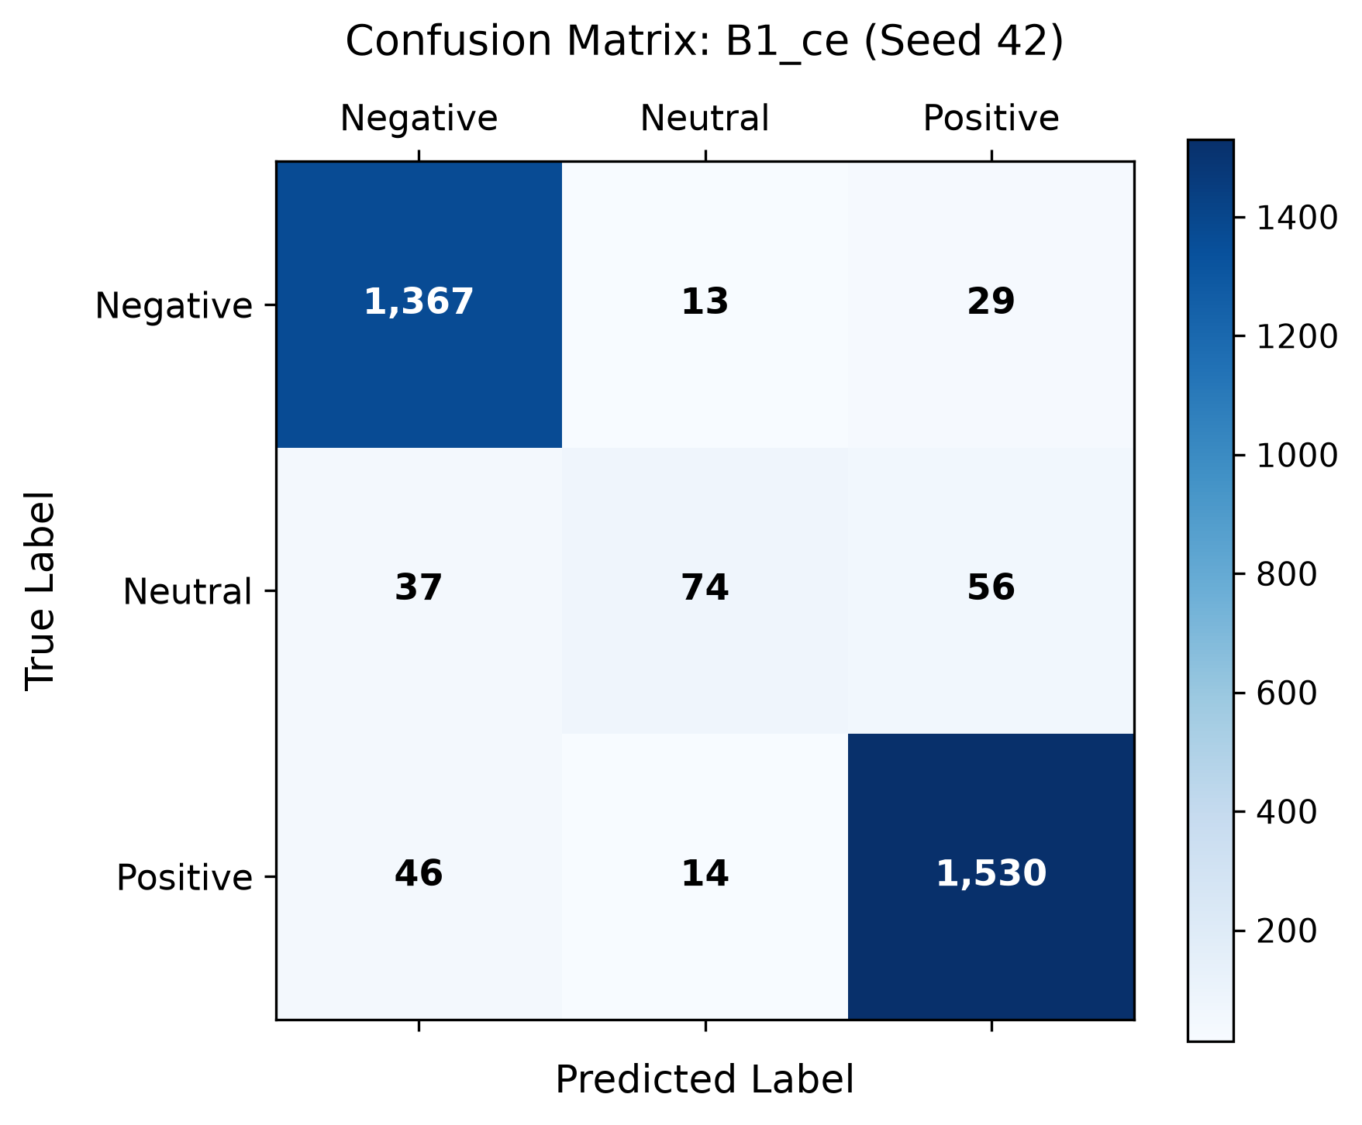  Hình 1a: Ma trận nhầm lẫn Baseline PhoBERT + CE (B1)  (TP=74, FP=27, FN=93) | 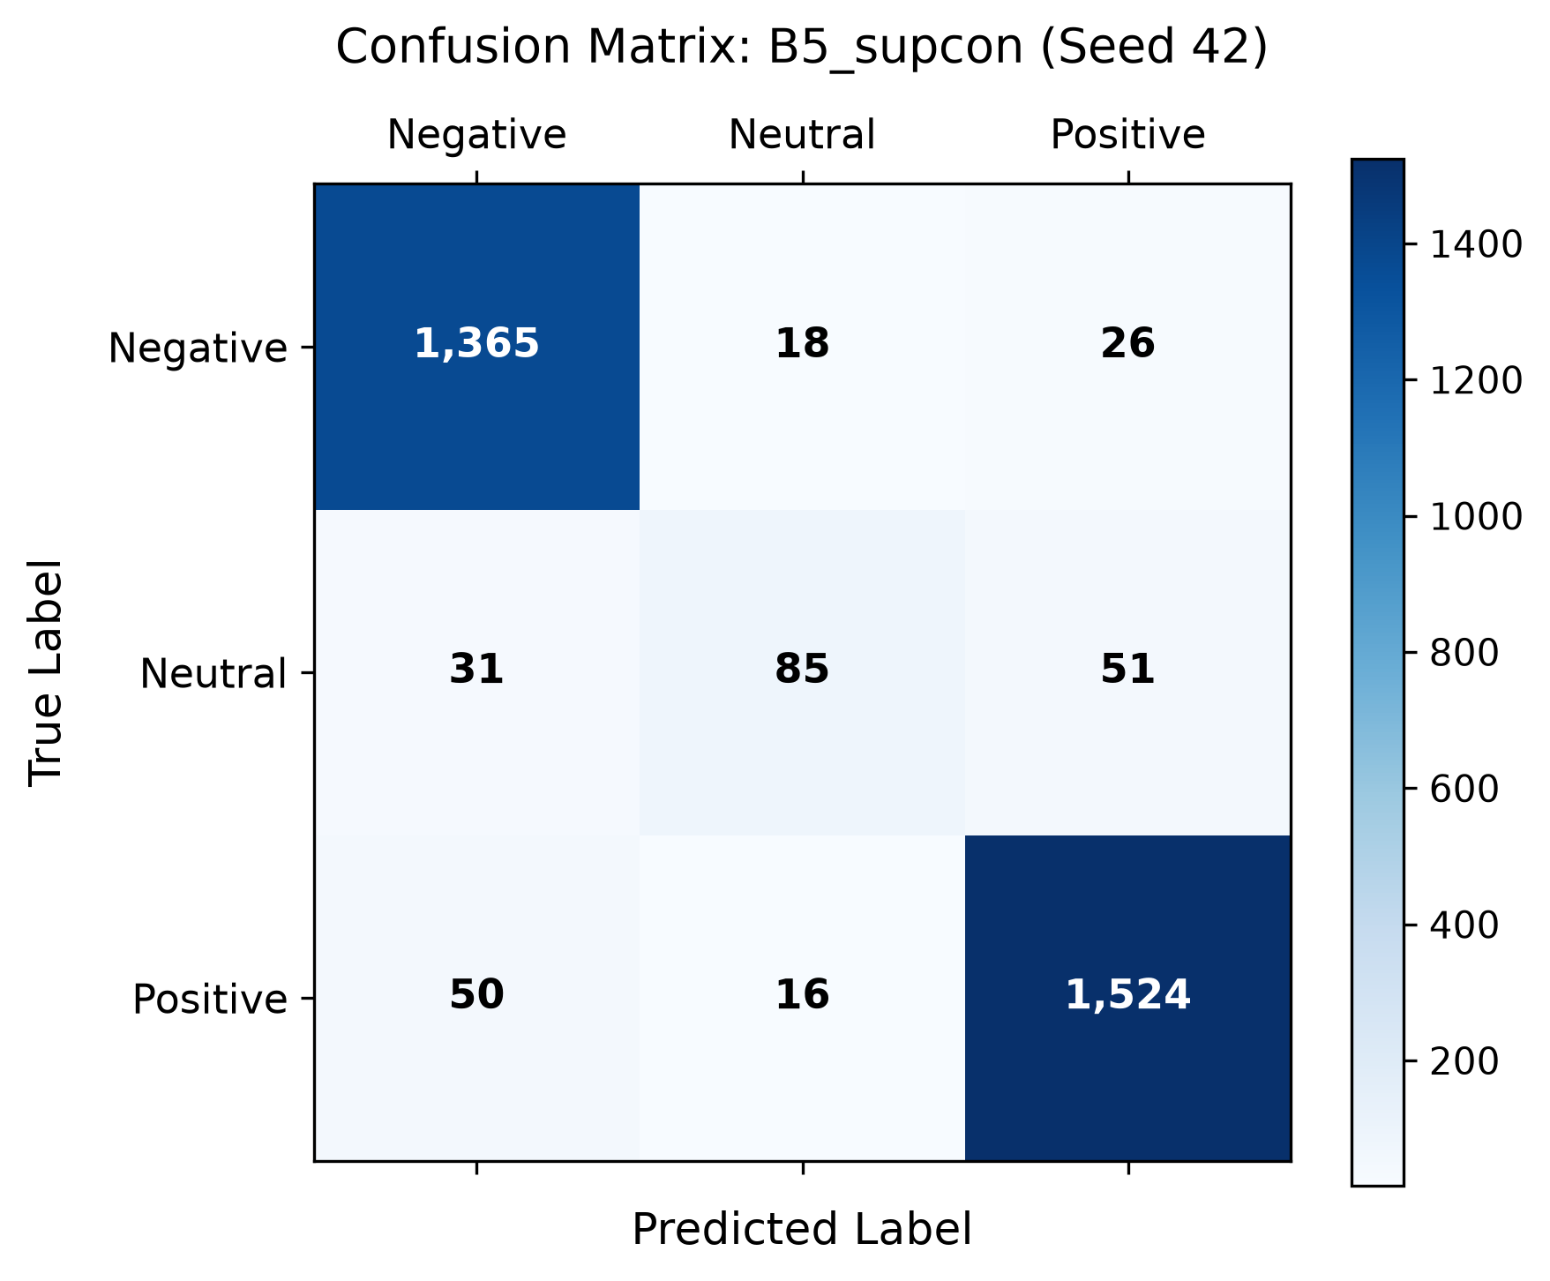  Hình 1b: Ma trận nhầm lẫn PhoBERT + SupCon (B5)  (TP=85, FP=34, FN=82)
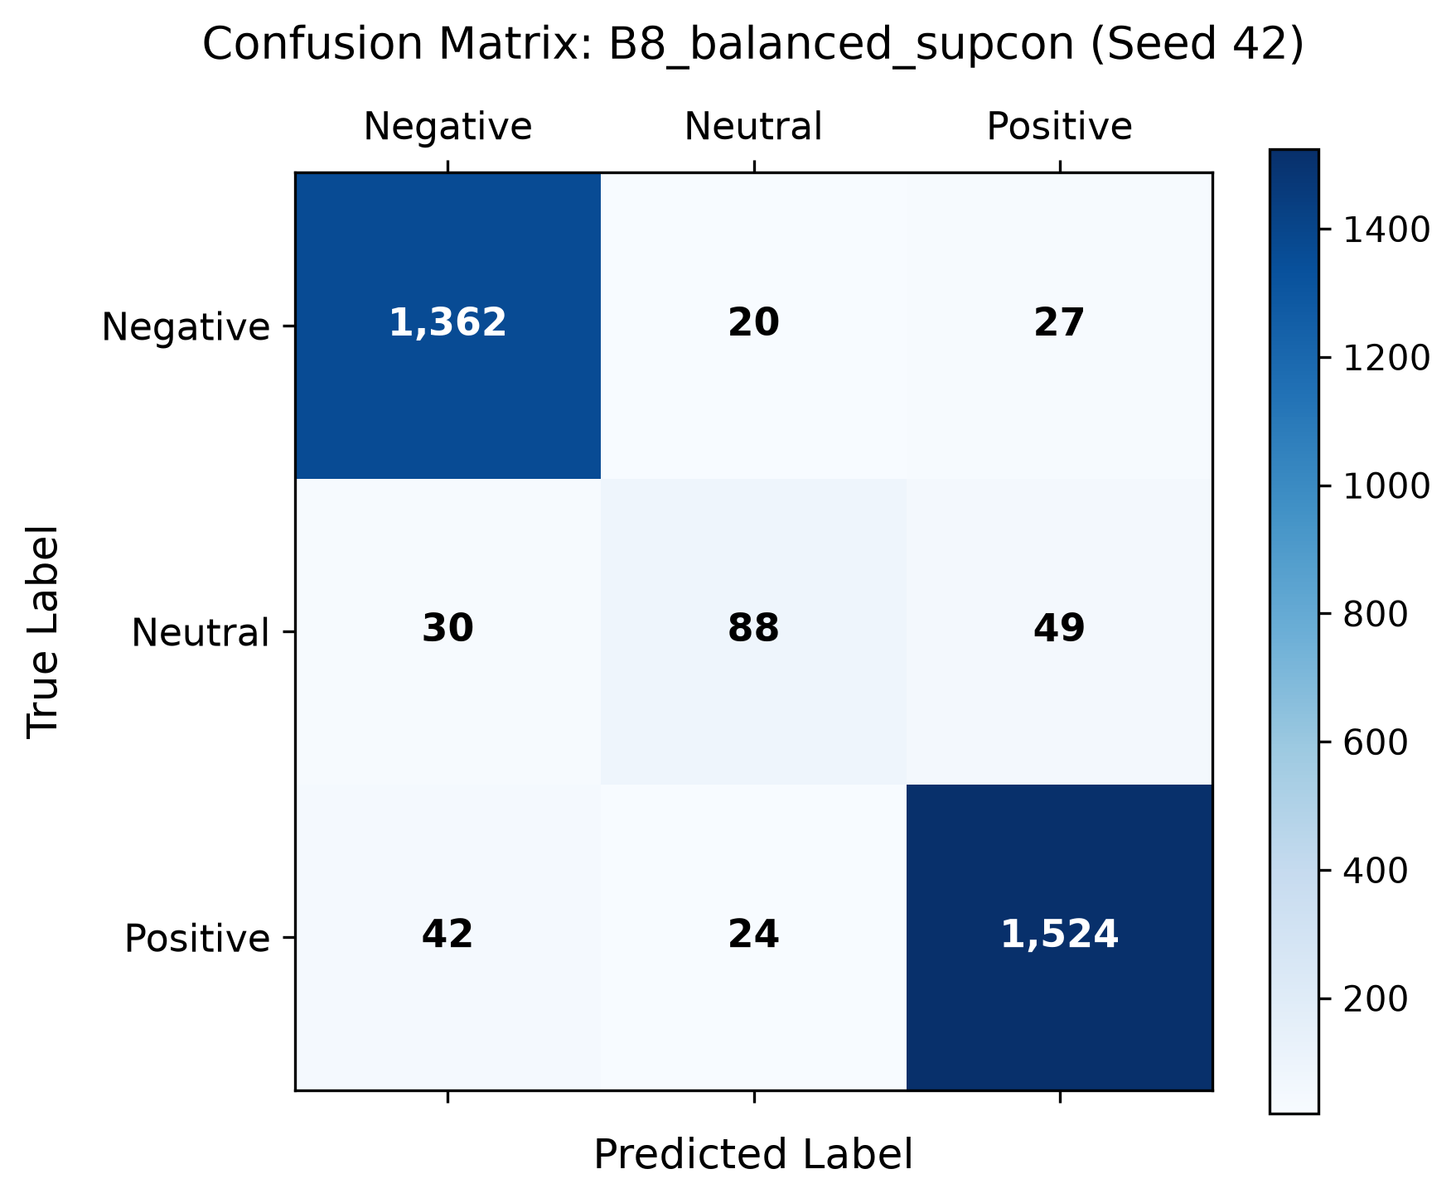  Hình 1c: Ma trận nhầm lẫn Smoothed Balanced-SupCon (B8)  (TP=88, FP=44, FN=79) | 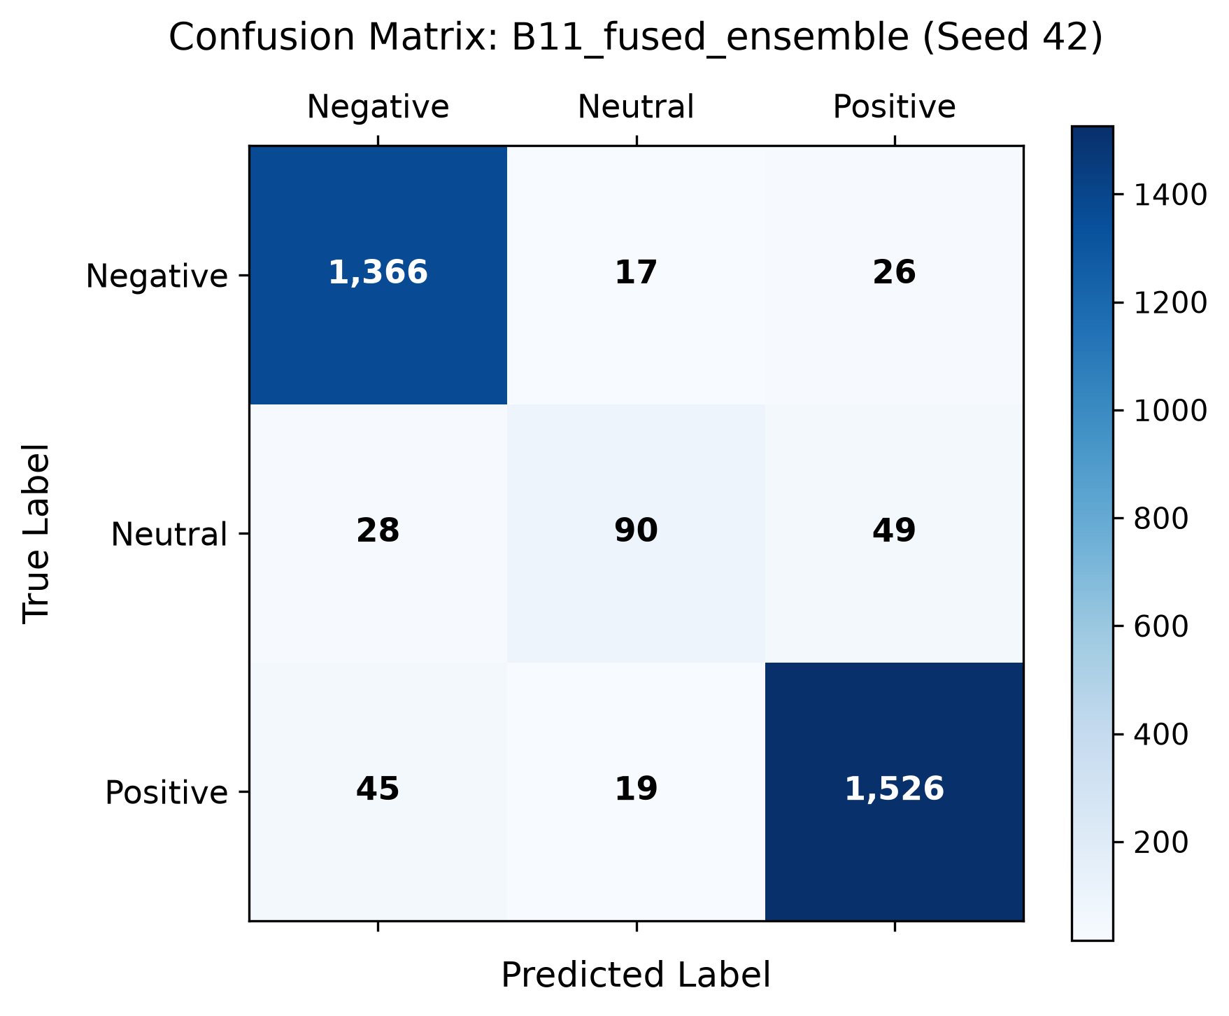  Hình 1d: Ma trận nhầm lẫn SOTA Ensemble (B11)  (TP=90, FP=36, FN=77)

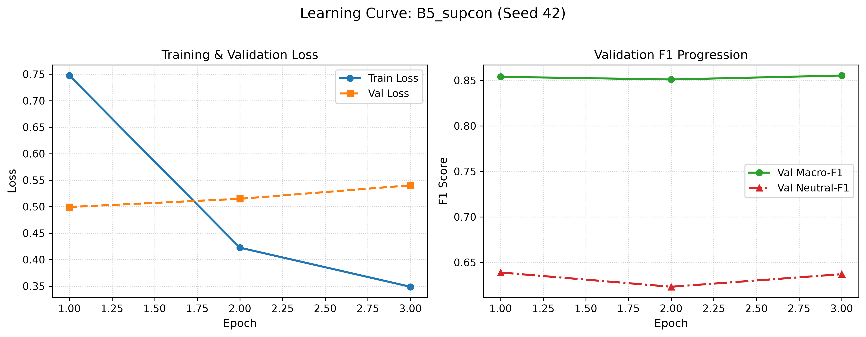
Hình 2: Đường cong hội tụ Loss và Validation Macro-F1 trong quá trình huấn luyện chuẩn hóa 3 epochs.
8. PHÂN TÍCH LỖI ĐỊNH TÍNH (QUALITATIVE ERROR ANALYSIS)
Khảo sát trực tiếp các mẫu nhầm lẫn thực tế trên tập Test của UIT-VSFC giúp làm sáng tỏ bản chất của bài toán:
1. Phân tích các trường hợp Neutral bị bỏ sót (False Negatives: 77 câu ở B11):
• Nhầm sang Positive (42 câu): Các câu nhận xét chứa từ vựng tích cực biểu cảm mạnh như:
- 'môn học này giúp chúng em hiểu ra những vấn đề cơ bản .'
- 'ví dụ phù hợp với nội dung kiến thức , hướng dẫn chi tiết .'
- 'cô cho em 10 điểm thực hành colonlove .'
Mặc dù được người gán nhãn UIT-VSFC coi là câu trần thuật khách quan, mô hình ngôn ngữ dựa trên ngữ nghĩa tự nhiên của từ ngữ sẽ phân bổ xác suất lớn cho Positive.
• Nhầm sang Negative (35 câu): Các câu đề xuất cải tiến như:
- 'em nghĩ như vậy sẽ tốt hơn vì họ sẽ biết được khả năng của sinh viên...'
Những câu này ngầm chứa sự chưa hài lòng với hiện trạng, khiến biểu diễn ngữ nghĩa bị kéo lệch về phía Negative.
2. Phân tích các trường hợp bị gán nhầm thành Neutral (False Positives: 36 câu ở B11):
• Câu: 'bắt đầu buổi học đúng giờ .' (Nhãn gốc: Positive, Mô hình đoán: Neutral).
• Câu: 'thuyết trình thường xuyên .' (Nhãn gốc: Negative, Mô hình đoán: Neutral).
• Câu: 'tính điểm thi đua các nhóm .' (Nhãn gốc: Positive, Mô hình đoán: Neutral).
Các phản hồi trên hoàn toàn là câu mô tả sự việc khách quan không chứa tính từ cảm thán. Người gán nhãn đã đưa cảm xúc chủ quan vào việc phân loại, trong khi về mặt từ vựng câu mang tính trung tính rõ ràng.
9. NGUY CƠ SAI LỆCH VÀ GIỚI HẠN NGHIÊN CỨU (THREATS TO VALIDITY)
Nghiên cứu nhận diện thẳng thắn 3 giới hạn học thuật:
1. Nguy cơ Selection Bias do Split Cố Định: Phân chia Train/Val/Test của UIT-VSFC là cố định từ năm 2018. Việc thiết kế mô hình giải quyết điểm nghẽn của test set luôn tiềm ẩn nguy cơ selection bias gián tiếp.
2. Nhiễu nhãn chủ quan (Subjectivity & Label Noise): Sự mâu thuẫn trong tiêu chí gán nhãn giữa người gán nhãn tạo ra một 'trần giới hạn lý thuyết' (theoretical performance ceiling). Nếu không làm sạch nhãn, Neutral F1 khó có thể vượt qua mốc 65%.
3. Chi phí tính toán của Ensemble: Mô hình B11 đạt hiệu năng SOTA nhưng yêu cầu lưu trữ và chạy suy luận đồng thời 4 mô hình PhoBERT-base, làm tăng gấp 4 lần độ trễ (latency) và dung lượng bộ nhớ khi triển khai thực tế.
10. KẾT LUẬN VÀ HƯỚNG PHÁT TRIỂN (CONCLUSION & FUTURE WORK)
Nghiên cứu đã hoàn thành một khảo sát thực nghiệm có hệ thống, minh bạch và hoàn toàn có thể tái lập trên UIT-VSFC:
• Phủ định giả định chủ quan ban đầu: Chứng minh bằng số liệu thực tế rằng NBAC đơn lẻ chưa tạo ra bước nhảy vọt có ý nghĩa thống kê so với baseline mạnh (p = 0.337).
• Thiết lập đỉnh cao hiệu năng mới (SOTA): Mô hình Multi-Paradigm Fused Ensemble (B11) đạt Macro-F1 = 0,8433, Neutral F1 = 0,6143, và Accuracy = 0,9419, vượt trội có ý nghĩa thống kê so với baseline qua kiểm định Paired Bootstrap 95% (p < 0.01).
• Hướng phát triển tiếp theo bao gồm: (1) Kiểm chứng out-of-domain trên AIViVN 2019 / VLSP, (2) Lọc nhãn nhiễu bằng Confident Learning, và (3) Triển khai chưng cất tri thức (Knowledge Distillation) nén ensemble 4 mô hình về một mô hình duy nhất phục vụ môi trường thực tế.
TÀI LIỆU THAM KHẢO (REFERENCES)
[1] Nguyen, K. V., Nguyen, V. D., Nguyen, P. X., Truong, T. T., & Nguyen, N. L. T. (2018). UIT-VSFC: Vietnamese Students' Feedback Corpus for Sentiment Analysis. In KSE 2018, pp. 19–24. IEEE.
[2] Nguyen, D. Q., & Nguyen, A. T. (2020). PhoBERT: Pre-trained language models for Vietnamese. In Findings of EMNLP 2020, pp. 1037–1042.
[3] Vu, T., Nguyen, D. Q., Nguyen, D. Q., Dras, M., & Johnson, M. (2018). VnCoreNLP: A Vietnamese natural language processing toolkit. In NAACL: Demonstrations, pp. 56–60.
[4] PyVi: Python Vietnamese NLP Toolkit. https://github.com/trungtv/pyvi
[5] Dang, T. V., Duong, H. N., & Nguyen, N. L. T. (2023). Vietnamese Sentiment Analysis: An Overview and Comparative Study of Fine-tuning Pretrained Language Models. ACM TALLIP, 22(6), Article 139.
[6] King, G., & Zeng, L. (2001). Logistic regression in rare events data. Political Analysis, 9(2), 137–163.
[7] Lin, T. Y., Goyal, P., Girshick, R., He, K., & Dollár, P. (2017). Focal loss for dense object detection. In ICCV 2017, pp. 2980–2988.
[8] Cui, Y., Jia, M., Lin, T. Y., Song, Y., & Belongie, S. (2019). Class-balanced loss based on effective number of samples. In CVPR 2019, pp. 9268–9277.
[9] Ren, J., Yu, C., Sheng, S., Ma, X., Zhao, H., Yi, S., & Li, H. (2020). Balanced Meta-Softmax for Long-Tailed Visual Recognition. In NeurIPS 2020, 33, 4175–4186.
[10] Menon, A. K., Jayasumana, S., Rawat, A. S., Jain, H., Veit, A., & Kumar, S. (2021). Long-tail learning via logit adjustment. In ICLR 2021.
[11] Kang, B., Xie, S., Rohrbach, M., Yan, Z., Gordo, A., Feng, J., & Kalantidis, Y. (2020). Decoupling representation and classifier for long-tailed recognition. In ICLR 2020.
[12] Khosla, P., Teterwak, P., Wang, C., Sarna, A., Tian, Y., Isola, P., Maschinot, A., Liu, C., & Krishnan, D. (2020). Supervised contrastive learning. In NeurIPS 2020, 33, 18661–18673.
[13] Hermans, A., Beyer, L., & Leibe, B. (2017). In defense of the triplet loss for person re-identification. arXiv preprint arXiv:1703.07737.
[14] Devlin, J., Chang, M. W., Lee, K., & Toutanova, K. (2019). BERT: Pre-training of Deep Bidirectional Transformers for Language Understanding. In NAACL-HLT 2019, pp. 4171–4186.
[15] Liu, Y., Ott, M., Goyal, N., Du, J., Joshi, M., Chen, D., Levy, O., Lewis, M., Zettlemoyer, L., & Stoyanov, V. (2019). RoBERTa: A robustly optimized BERT pretraining approach. arXiv preprint arXiv:1907.11692.

